

Choix du matériel

CES’ESPORT



22 décembre 2017

EXIA.CESI

1 allée du titane 45100 Orléans La Source

**Compte rendu**

**CES’ESPORT**

Table des matières

Choix du matériel d'interconnexion : 2

Choix du type de câblage : 2

Emplacement du matériel : 2

Choix de la topologie : 3

Plans logiques du réseau 4

Plan physique 5

# Choix du matériel d'interconnexion :

* Routeur : Il y a deux routeurs dont 1 fourni. Ils permettent un débit de 10/100/1000Mbit/s.
* Switch : Ils sont au nombre de 44. Ils permettent un débit de 10/100/1000Mbit/s. Ils sont manageables à distance et « sécurisés ».

# Choix du type de câblage :

* Câble FFTP : Chaque paire torsadée est recouverte d’une feuille de blindage en aluminium. De plus, l’ensemble des paires ont aussi une feuille autour d’elles. Cela permet d’avoir une bonne protection contre les interférences des autres câbles qui seraient inévitables avec les 2km (environ) de câble dont nous avons besoin ici.
* Connecteur RJ-45 CAT 6a : Ces connecteurs sont blindés et permettent aussi de ne pas avoir de perturbation locale et distante.
* Longueur de câble : Au total il nous faut 1 402m de câble. 1 284m sont au sol pour relier la salle serveur aux switches, et 118m sont au plafond pour les bornes d’accès Wi-Fi. Nous avons pris 1 600m de câble pour avoir de la marge lors du déploiement de celui-ci.

# Emplacement du matériel :

Nous avons mis les joueurs au Nord de la salle car l’entrée se fait au Sud. Si nous avions mis les joueurs à l’entrée alors beaucoup de personnes les gêneraient. Pour avoir le moins de câblage possible, nous avons mis la salle serveur au plus proche des joueurs. La scène ne pouvant pas être bougée reste donc en place. Sous la salle serveur nous avons les secouristes puis encore en dessous les stands de nourriture près de l’entrée pour faire plus de bénéfices. Enfin les invités tels que les youtubeurs sont au Sud, c’est la où les visiteurs vont principalement aller en plus de devant la scène ou seront retransmis les tournois.

Au niveau du matériel tel que les périphériques, nous avons 2 bornes Wi-Fi, dont une réservée aux joueurs de HearthStone (en haut à droite). Les 2 autres sont pour les visiteurs, youtubeurs et exposants souhaitant se connecter à internet pour diverses raisons. Nous avons mis une cinquantaine de switches pour relier chaque ilot de tables, l’objectif étant d’avoir le moins de personnes hors-jeu si un des switches ne fonctionne plus. Il y a 2 routeurs dans la salle serveur.

# Choix de la topologie :

Nous avons le choix entre différentes topologies. Plus une topologie est sécurisée, plus elle sera cher en termes de périphériques et de câble.

1. Topologie en arbre : Nous avons un switch central qui est ensuite relié à d’autres switches, etc. Si un des switches en fin d’arbre ne fonctionne plus, peut de joueurs seront affectés. En outre, si l’un des 1ers switches s’arrête de fonctionner c’est une majeure partie des joueurs qui seront mis hors ligne. Cette topologie nécessite « peu » de câblage et de périphériques intermédiaires.
2. Topologie en étoile : Tous les périphériques sont connectés au même switch central. Cela permet d’optimiser au maximum le nombre de périphériques intermédiaires et la longueur de câble requise, mais c’est aussi la topologie la plus risquée : si le switch ne fonctionne plus alors tout le réseau se retrouve bloqué.
3. Topologie en cœur de réseau : Nous avons ici une topologie plus sécurisée, celle-ci est constituée de plusieurs routeurs reliés entres eux à différents niveaux. Cela permet de toujours avoir un routeur de connecté et les joueurs ne seront donc pas hors-jeu si une panne se présente. Cependant cette topologie nécessite de plus amples ressources car il y aura plus de câbles et de périphériques intermédiaires d’employés.
4. Nous avons donc opté pour une topologie mixte, qui permet d’assurer un minimum de sécurité sans pour autant engendrer des coûts de matériels inaccessibles.

# Plans logiques du réseau

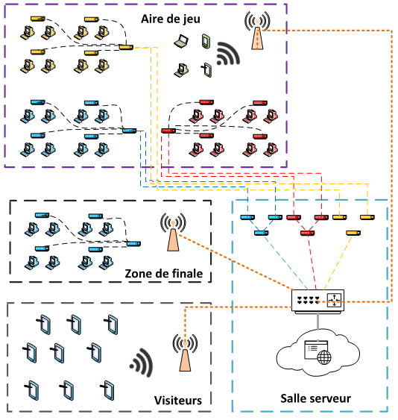

# Plan physique

